安 徽 新 华 学 院 实 验 报 告  姓 名 张卢 学 号 1632104249 专业班级 16软件技术2班  课程名称 软件测试 实验名称 字符串格式化 实验日期  指导教师 钱丽 得分  - 实验内容  1. 实验目的与要求：  1、了解Eclipse的安装过程，进行下载与安装；  2、掌握Eclipse的使用方法；  3、能够在Eclipse中对JAVA程序进行编写、编译、调试、运行。  2. 实验内容提要：  1、进行Eclipse集成开发环境的配置和安装操作；  2、熟悉Eclipse开发环境；  3、使用Eclipse进行程序编写、编译、调试、运行。  3. 实验步骤：  程序需求：输入一组字母字符串，通过正则表达式进行处理，如下：  1．将Java对象名称（每个单词的头字母大写）按照数据库命名的习惯进行格式化，格式化后的数据为小写字母，如EmployeeInfo 经过格式化之后变为 employee_info  2．头字母不是大写的单词，使用下划线分割命名， 例如：employeeInfo 经过格式化之后变为 employee_info  测试需求：利用Junit进行测试，构造测试框架，根据输入字符串的各种情况编写测试脚本。如果测试不能通过，请完善程序，进行最终的测试。  4. 实验数据与分析：  - 程序修改前测试用例与结果  - 示例：”useRInfo”,预期：”use_r_info”，结果：use_rinfo  - 示例："",预期：""，结果：””  - 示例："User info",预期："userinfo"，结果：_user info  - 示例：null,预期：""，结果：空指针异常  - 示例："UserInfo",预期："user_info"，结果：userinfo  - 示例："user@$Info",预期："user_info"，结果：user@$_info  - 示例："user用户Info",预期："user_info"，结果：user用户_info  while (m.find()) { // 表示找一个和那个I模式相匹配的子串  if(m.start()!=0){  m.appendReplacement(sb, "_" + m.group()); // m.group()输出匹配到的那个子串  }  }  return m.appendTail(sb).toString().toLowerCase();  }  代码截图：  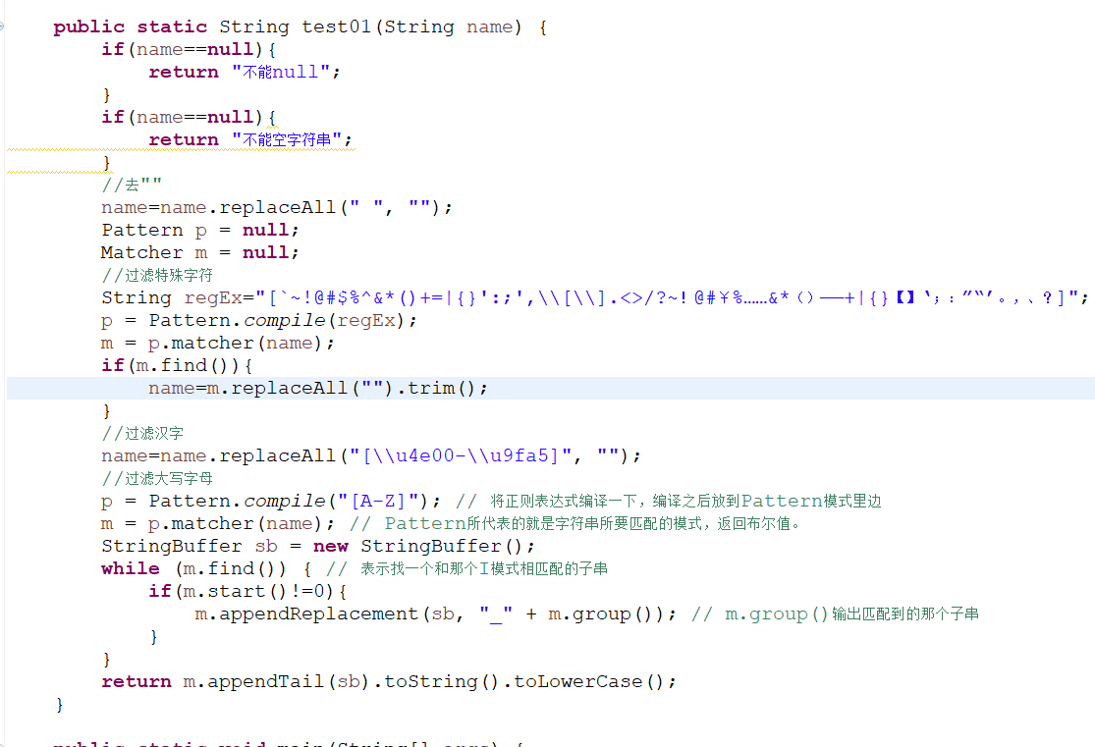  - 程序修改后的测试结果  - 示例：”useRInfo”,预期：”use_r_info”，结果：use_r_info  - 示例："",预期：""，结果：””  - 示例："User info",预期："userinfo"，结果：userinfo  - 示例：null,预期：""，结果：捕获异常并且处理异常  - 示例："UserInfo",预期："user_info"，结果：user_info  - 示例："user@$Info",预期："user_info"，结果：user_info  - 示例："user用户Info",预期："user_info"，结果：user_info | 结果：  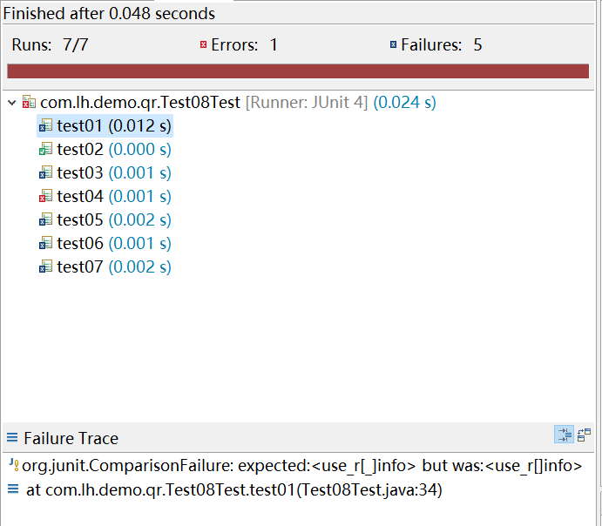  - 修改后的程序  代码：  public static String test01(String name) {  if(name==null){  return "不能null";  }  if(name==null){  return "不能空字符串";  }  //去""  name=name.replaceAll(" ", "");  Pattern p = null;  Matcher m = null;  //过滤特殊字符  String regEx="[`~!@#$%^&*()+=|{}':;',\\[\\].<>/?~！@#￥%……&*（）——+|{}【】‘；：”“’。，、？]";  p = Pattern.compile(regEx);  m = p.matcher(name);  if(m.find()){  name=m.replaceAll("").trim();  }  //过滤汉字  name=name.replaceAll("[\\u4e00-\\u9fa5]", "");  //过滤大写字母  p = Pattern.compile("[A-Z]"); // 将正则表达式编译一下，编译之后放到Pattern模式里边  m = p.matcher(name); // Pattern所代表的就是字符串所要匹配的模式，返回布尔值。  StringBuffer sb = new StringBuffer();  结果截图  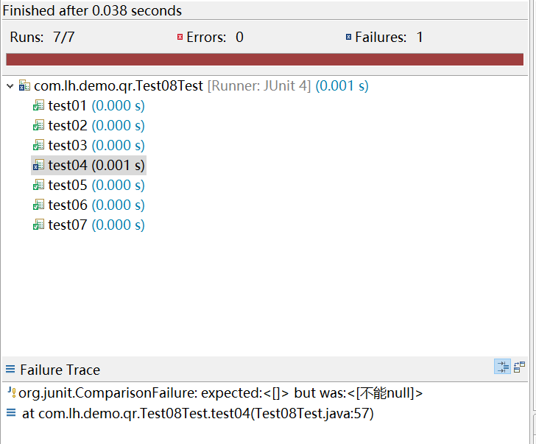  5.实验结果与结论：  发现以下问题：  (1)原程序没有过滤汉字  (2)原程序没有过滤特殊字符  (3)原程序没有过滤空字符串  (4)原程序没有过滤空对象  (5)大写字母只能转换一次  (6)大写字母开头的也会转换  - 心得体会小结  (1)正则表达式[`~!@#$%^&*()+=|{}':;',\\[\\].<>/?~！@#￥%……&*（）——+|{}【】‘；：”“’。，、？]用于过滤特殊字符  (2)正则表达式[\\u4e00-\\u9fa5]用于过滤汉字  (3)正则表达式[A-Z]用于过滤大写字母  以上是通过本次实验学会的正则表达式，并能够熟练运用。  本次实验也体会到了Junit单元测试的便捷，通过一步一步的测试，循循渐进的找出程序的bug，并能够批量去设置测试用例并且测试，不仅方便排查bug，还能够通过提示来改bug.

